Opakovací test – sekání, skupina A
Jméno a příjmení: ____________________________ Datum: ____________
- Co je to sekání a jaký nástroj se k sekání používá?
______________________________________________________________________________________________________________________________________________________
- Popište, jak se provádí sekání plechů:
______________________________________________________________________________________________________________________________________________________
___________________________________________________________________________
- Popište obrázek:
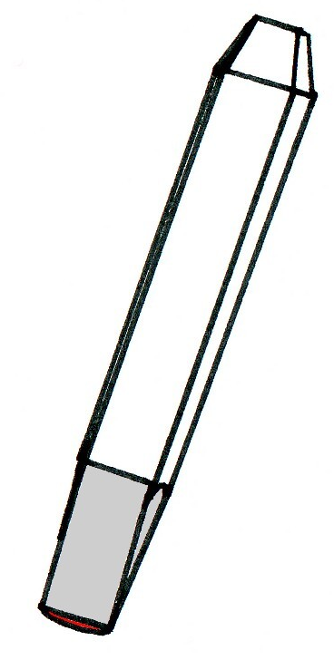
______________________________________________________________________________________________________________________________________________________
- Jaký je úhel břitu pro sekání legované oceli a tvrzené litiny?
___________________________________________________________________________

- Pokuste se popsat, k čemu se používá sekáč s obloukovitým břitem a čím se liší od plochého sekáče:

___________________________________________________________________________
___________________________________________________________________________
- Jaký nástroj je znázorněn na obrázku? K čemu se používá?
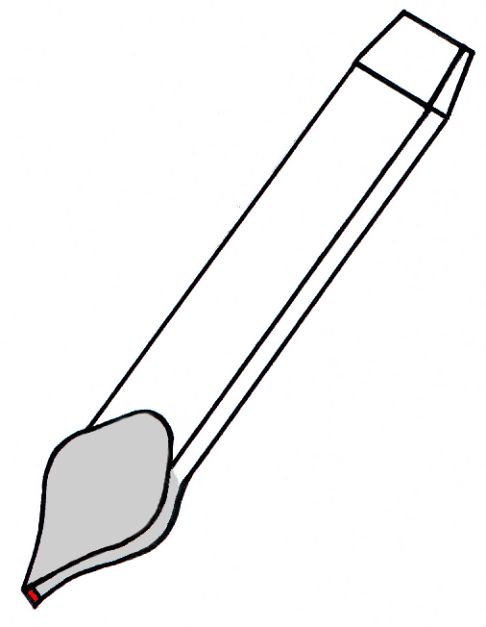
___________________________________________________________________________
___________________________________________________________________________
- Při sekání jste zpozorovali, že se ostří sekáče láme. Jak tento problém vyřešíte?
___________________________________________________________________________
___________________________________________________________________________
___________________________________________________________________________

- Vysvětlete, na co má vliv délka sekáče?
___________________________________________________________________________
___________________________________________________________________________

